Конкурс методических разработок занятия курса внеурочной деятельности, внеклассного мероприятия для педагогов в IV муниципальном фестивале знатоков земли Владимирской «По родному краю», посвященному 1000-летию города Суздаля, для педагогов и обучающихся.
Общеобразовательная организация:
МБОУ г.Владимира «СОШ № 13 имени Героя Советского Союза Д.Д. Погодина»
Педагог: учитель начальных классов Бояринцева Мария Сергеевна, 1 квалификационная категория, стаж 12 лет.
Название программы внеурочной деятельности: Комплексные работы на основе краеведческого материала Владимирской области.
Тема занятия: «Тысячелетняя история Суздаля»
Участники: обучающиеся 2 класса
Актуальность выбранной темы обуславливается тем, что в 2023 году исполняется 1000 лет со Дня основания города Суздаля. Обучающиеся мало осведомлены об историческом наследии города, рядом с которым живут и входящего в состав Золотого кольца России.
Цель: формирование патриотических чувств у обучающихся к историческому прошлому города Суздаля.
Задачи:
- расширить знания обучающихся воспитанников об исторических фактах со дня основания города;
- познакомить с основными достопримечательностями города Суздаля;
- воспитание чувства любви и уважения к городу золотого кольца России.
Используемые технологии: информационно-коммуникативные технологии, здоровьесберегающие технологии, игровые технологии, технологии развития критического мышления.
Формируемые УУД:
Личностные УУД:
У обучающихся сформируются:
- внутренняя позиция школьника на уровне положительного отношения к школе, семье, обществу, ориентации на содержательные моменты школьной и социальной действительности;
- познавательный интерес к новому материалу и способам решения новой задачи;
- основы гражданской идентичности личности в форме осознания “Я” как гражданина России, чувства сопричастности и гордости за свою Родину, народ и историю, осознание ответственности человека за общее благополучие, осознание своей этнической принадлежности;
Регулятивные УУД:
Обучающийся научится:
- планировать свои действия в соответствии с поставленной задачей и условиями ее реализации;
- оценивать правильность выполнения действия на уровне адекватной оценки соответствия результатов требованиям данной задачи;
- оценивать правильность выполнения заданий и вносить необходимые коррективы в его выполнение.
Познавательные УУД:
Обучающийся научится:
- осуществлять поиск необходимой информации для выполнения заданий с использованием дополнительной литературы, СМИ, энциклопедий, справочников (включая электронные, цифровые), сведениями Интернета;
- осуществлять запись выборочной информации о себе и окружающем мире, в том числе с помощью ИКТ;
Коммуникативные УУД
Обучающийся научится:
- адекватно использовать речевые средства для решения различных коммуникативных задач, строить монологическое высказывание, владеть диалогической формой речи;
- допускать возможность существования у людей различных точек зрения и ориентироваться на позицию партнера в общении и взаимодействии с ними;
- учитывать разные мнения и стремиться к координации различных позиций в сотрудничестве;
- формулировать собственное мнение и позицию;
- договариваться и приходить к общему решению в совместной деятельности, в том числе в ситуации столкновения интересов;
Техническое и наглядное оснащение урока-экскурсии: компьютер, проектор, экран для показа презентации, презентация, видеоматериалы, инструкционные карты, маршрутные листы, пазлы некоторых церквей и монастырей.

Ход занятия:
- Организационный момент.
Дети разбирают жетоны, по которым делятся на группы.
Эмоциональный настрой.
2. Целеполагание.
Ведущий: Сегодня я расскажу вам о двух путешественниках. Они вам хорошо знакомы. Отгадайте загадки и узнаете, кто эти герои.
Знают взрослые и дети –
Он один такой на свете.
Он не зайчик и не слон,
Но ушастый все же он.
Не нужна ему рубашка –
Он игрушка (Чебурашка)

На гармошке он играет,
С днем рожденья поздравляет.
Он зубаст, но все же мил.
Это …
(Гена крокодил) Слайд 1.

Появляются Гена и Чебурашка: Ребята, мы решили путешествовать по Золотому кольцу России. Слайд 2.
Мы уже побывали в вашем замечательном городе Владимире. Нам здесь очень понравилось. У нас есть карта, но старуха Шапокляк стёрла название следующего города. Хорошо, что оставила ребус-подсказку. Только без вас мы не можем его разгадать. Помогите нам.
Ребус Слайд 3-4 (Суздаль)
Г. И Ч.: Спасибо, ребята! А давайте вместе отправимся в Суздаль? Автобус у нас просторный, всем хватит места.
Ведущий: Ребята, чему же будет посвящено наше занятие? (Изучению истории г.Суздаля)
Сегодня вас ждёт виртуальная экскурсия по историческому городу, входящему в состав Золотого кольца России. Вы узнаете о достопримечательностях Суздаля, его обычаях и о других интересных фактах.
3.Актуализация.
Ведущий: Ребята, Суздаль находится недалеко от нашего города, многие там бывали. Подумайте, много ли каждый из вас знает о Суздале? Можете ли вы что-то рассказать Гене и Чебурашке об этом городе? (ответы детей).

А теперь найдите у себя на партах «Лестницу продвижения» и отметьте себя на той ступеньке, которая соответствует вашим уже имеющимся знаниям о Суздале.
4. Инструктаж.
Ведущий 1: Пока наш автобус едет до нужной станции, давайте вспомним правила поведения в общественном транспорте и на уроке. Я называю начало правила, а вы должны его закончить:
- Нельзя шуметь, ….. (разговаривать и мусорить)
- Нельзя ставить на сиденья… (грязные вещи, ноги)
- Нельзя высовываться из (окон)
- Транспорт береги, мой друг, не царапай всё (вокруг).
- Работать в группе нужно… (сообща, распределяя обязанности и выслушивая все мнения).
Каждая группа получает маршрутный лист и инструкционную карту.
5. Изучение нового.
Г.и Ч.:Вперёд! К новым знаниям! Как называется первая станция?
Дети: Первая станция Исторческая.
Ведущий: Сейчас мы поиграем в игру «Верите ли вы, что…» Найдите в инструкционной карте таблицу и поставьте «+», если верите утверждению и «-», если не верите. Слайд 5
Вопросы:
1.На гербе Суздаля изображён сокол (+)
2.В этом году Суздалю исполняется 1000 лет(+).
3.В Суздале есть заводы и фабрики.(-)
4.Самые высокие здания составляют 3 этажа.(+)
5.В Суздале есть свой Кремль (+)
После просмотра презентации (Слайды 6-10 ) возвращаемся к таблице и выявляем достоверные и ложные сведения.
Ведущий: Ребята, кто на все вопросы дал правильные ответы?
Гена: Молодцы! Двигаемся дальше. Нас ждёт вторая станция По святым местам.
Ведущий: История Суздаля насчитывает 11 монастырей , но до наших дней дошло только 5 и около 30 церквей. Мы поговорим о некоторых из них. Чтобы узнать их названия, вам нужно будет собрать пазлы.
Дети собирают пазлы и помещают полученные изображения на доску.
Слайд 11-13
Составление кластера в инструкционных картах.

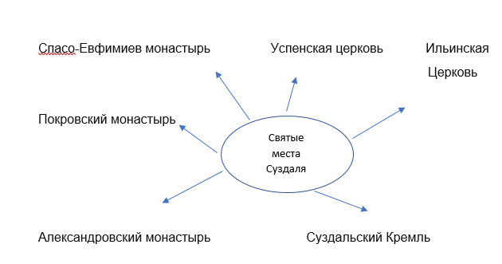
Ведущий: Молодцы, ребята! Вы все были внимательными. А мы продолжаем наше виртуальное путешествие. И следующая станция… Какая?
Дети: Праздничная!
Третья станция Праздничная.
Звучит весёлая музыка, дети выполняют танцевальные движения стоя.
Ведущий: Наш автобус прибывает на станцию Праздничная. Отгадайте загадку
Я длинный и зелёный
Вкусен я солёный.
Вкусен и сырой
Кто же я такой? (Огурец)
Ребята, почему станция Праздничная нас встречает такой загадкой? (В Суздале проводят праздник Огурца) Какие ещё праздники здесь проходят? (ответы детей)
Суздаль- это город праздник. Стоит вам с торговой площади ступить на улицу, ведущую к реке, как вы попадёте в шумный водоворот туристического потока. По пути вас возьмут в оборот зазывалы из лошадиных упряжек, продавцы различных товаров. Во время праздников была широко распространена ярмарка. На Торговой площади было много товара на любой вкус. Слайд 14
«Грядка предсказаний»
У каждого из вас есть огурчик из бумаги. Давайте создадим «Грядку предсказаний» с огурцами. Чем же торговали на ярмарках? Напишите на огурце своё предсказание и не забудьте раскрасить.
Просмотр видео. Слайд 15
Также во время праздников проводилось много игр и забав для публики: перетягивание каната, весёлые танцы, покорение высокого столба, эстафеты.
Я предлагаю вам посоревноваться в перетягивании каната.
В инструкционном листе дети заполняют «Банку ассоциаций» словами, связанными со словом ПРАЗДНИК.
Ведущий 1: Внимание, наш Весёлый автобус пребывает на станцию «Музейная». По прибытию на эту станцию вы узнаете о музеях Суздаля.
Видео о Музее деревянного зодчества. Слайд 16-17.
Знакомство с названиями частей русской избы.
В инструкционной карте дети соединяют части избы с их названиями.

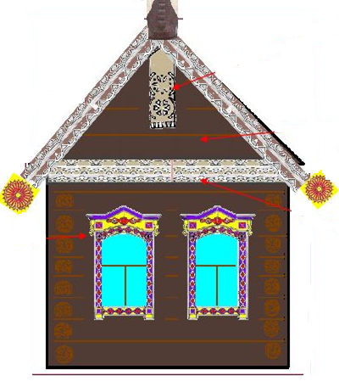 | ФРОНТОН (ЧЕЛО)  НАЛИЧНИКИ  ПРИЧЕЛИНА  ПОЛОТЕНЦЕ  КОНЁК  ЛОБОВАЯ ДОСКА

Ведущий 1: Ребята, вы сделали много открытий о Суздале. Наше виртуальное путешествие заканчивается, и мы отправляемся на станцию «Конечная», где подведём итоги. Усаживаемся поудобнее, двери закрываются. Поехали!
6. Обобщение и систематизация информации.
Ведущий : Уважаемые пассажиры, наш автобус прибыл на станцию «Конечная». А это значит, что путешествие закончилось и пора подвести итоги. Ребята, вам понравилось путешествие? А вам, Гена и Чебурашка?
Чебурашка: Мне очень, очень понравилось! Спасибо большое!
Гена: А сейчас мы посмотрим, какими вы были внимательными во время нашего путешествия. Предлагаю вам поиграть в Игру – викторину «Знатоки Суздаля». При правильном ответе на вопрос каждой команде засчитывается одно очко. Команда, правильно ответившая на все вопросы и набравшая большее количество очков, будет объявлена победителем и получит сладкий приз. Готовы? Тогда приготовьтесь и будьте внимательными.
Слайд 19.Викторина https://wordwall.net/ru/resource/33114301
7.Итог.
Ведущий 1: Молодцы, ребята. Давайте вернёмся к Лестнице продвижения. Куда теперь вы поставите себя после экскурсии?
Ведущий 2: На этом наша виртуальная экскурсия завершена, благодарим всех за внимание. А сейчас предлагаю всем вместе послушать песню о Суздале и ещё раз полюбоваться самыми красивыми уголками этого города. ​​​​ Слайд 20.
Г. И Ч: Благодарим вас, ребята за помощь и компанию. Мы не прощаемся с вами, а говорим лишь «До Новых встреч».

Приложение

Успенская церковь
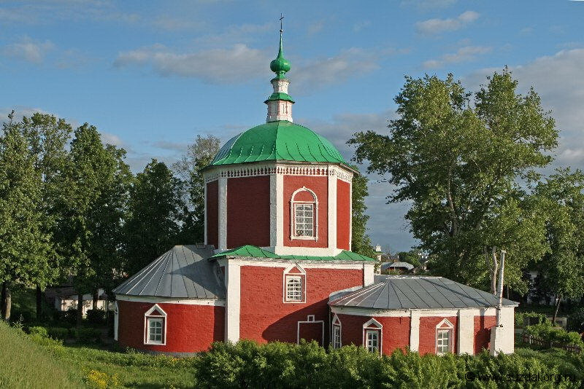

Ильинская церковь
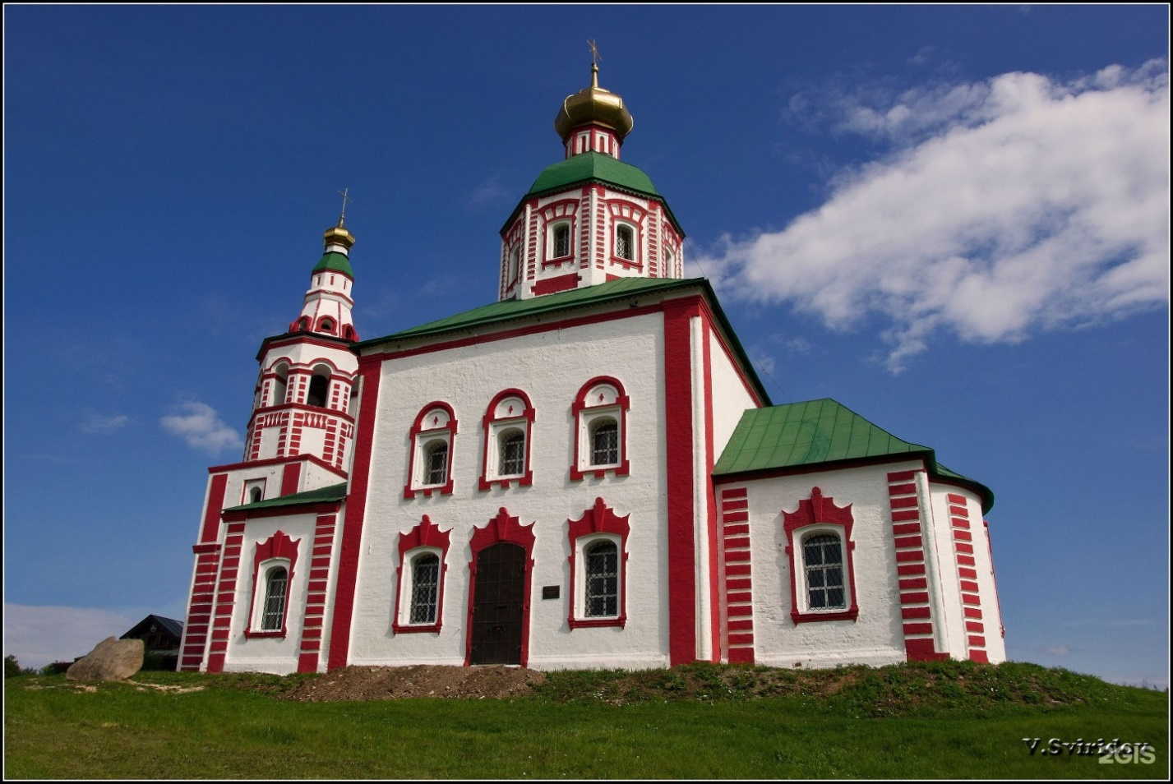

Покровский монастырь
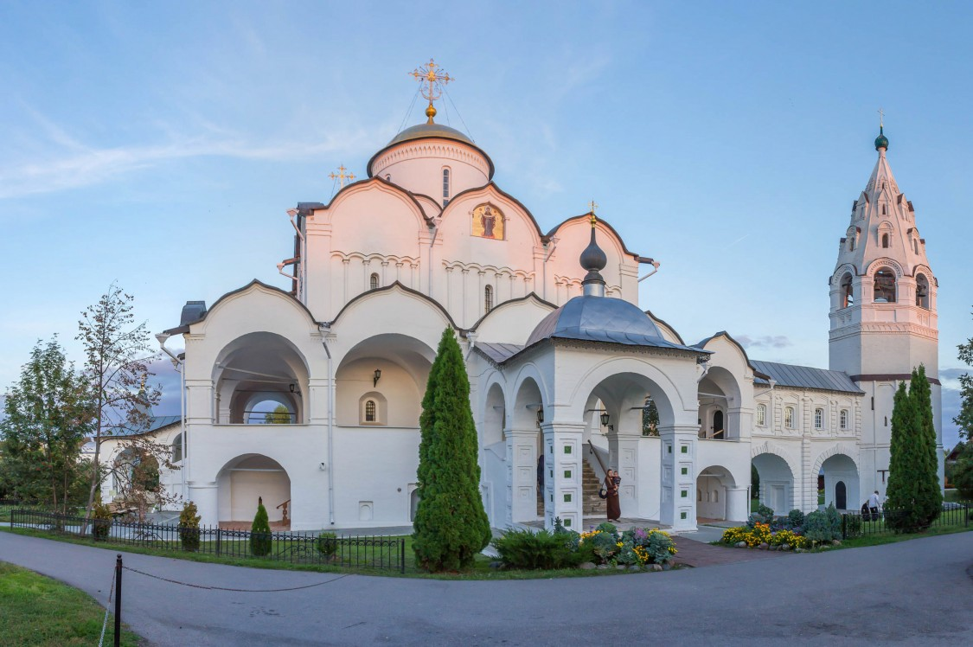

Александровский монастырь
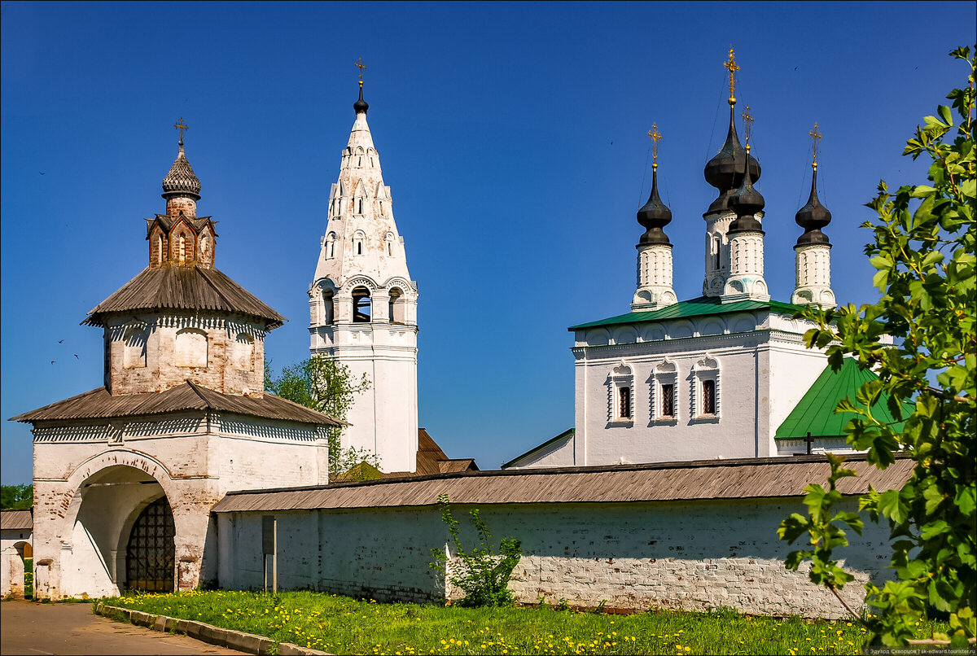

Суздальский Кремль
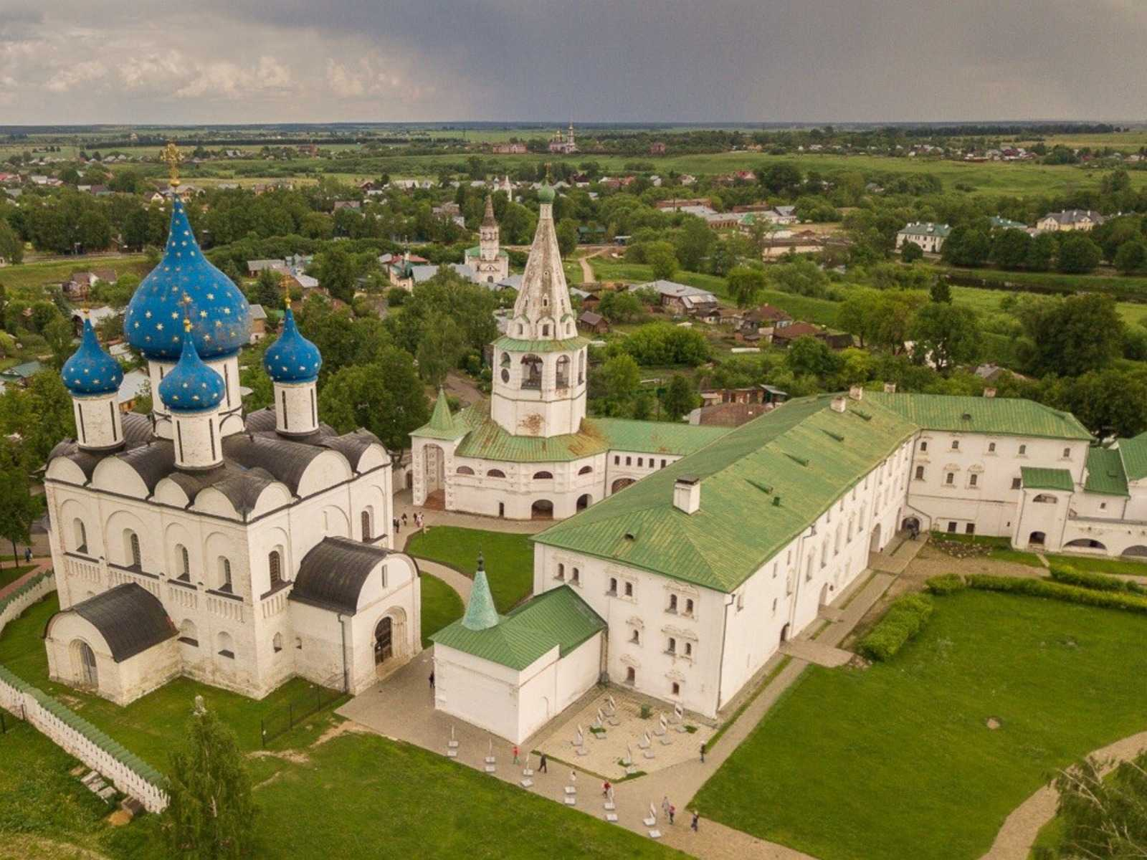

Музей деревянного зодчества
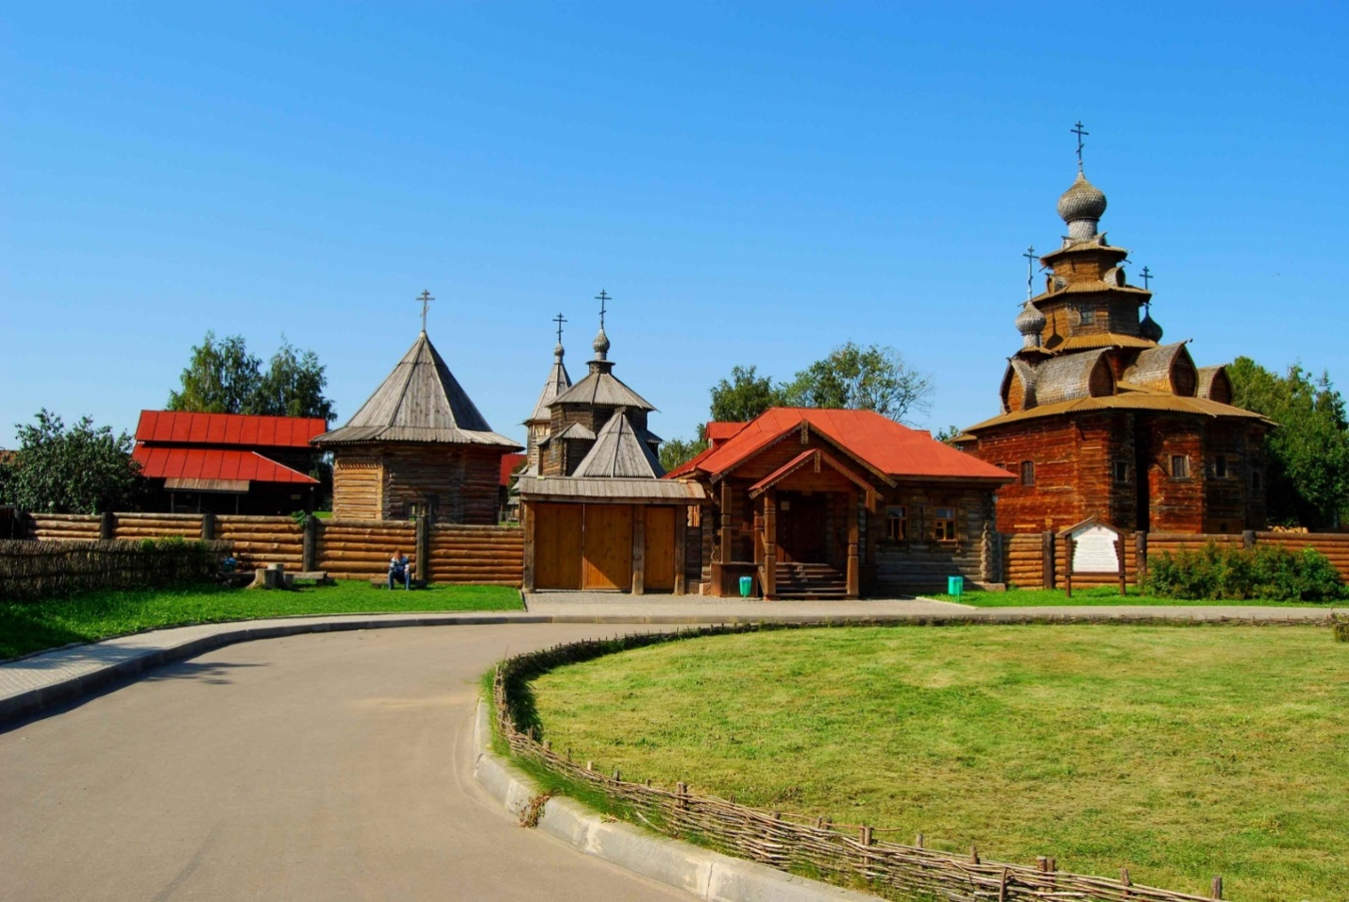
Спасо -Евфимиев монастырь
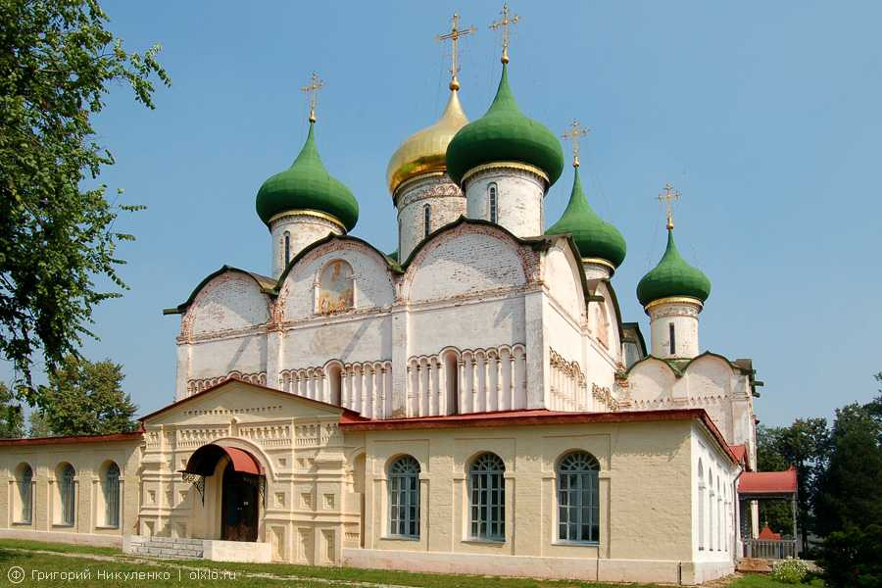

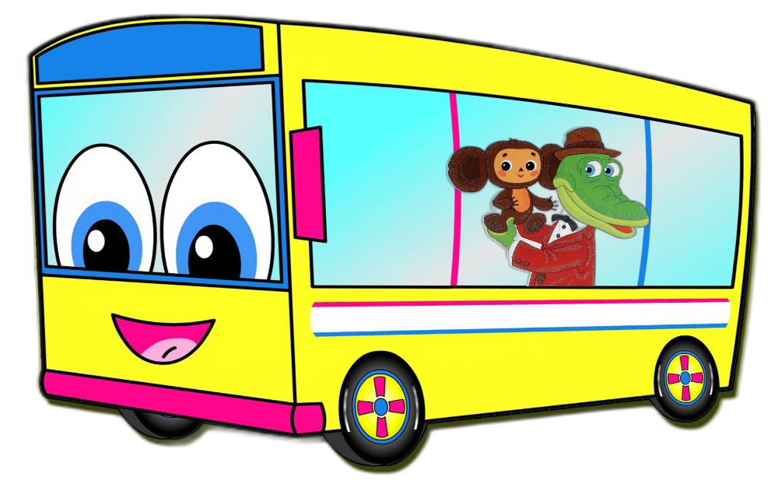
Ребус (Суздаль)
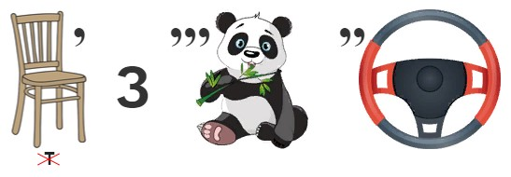

Инструкционная карта
1.Станция «Историческая»
Верите ли вы, что…
1 | 2 | 3 | 4 | 5
2.Станция «По святым местам». Составьте кластер
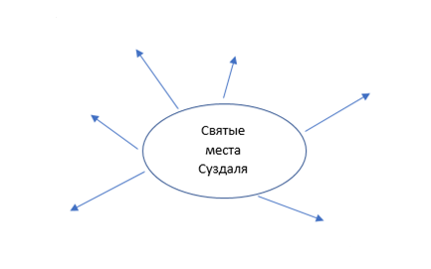
3.Станция «Праздничная» . Какие у вас ассоциации со словом праздник?

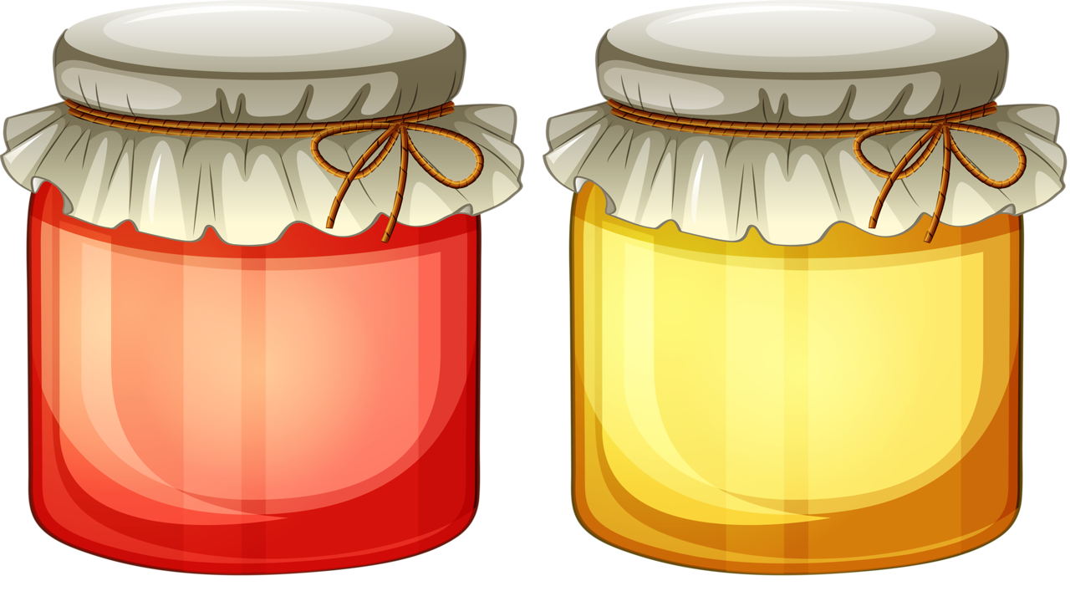
4. Станция «Музейная». Соотнесите части избы с её названиями.
ФРОНТОН (ЧЕЛО)

НАЛИЧНИКИ

ПРИЧЕЛИНА

ПОЛОТЕНЦЕ

КОНЁК

ЛОБОВАЯ ДОСКА
5. Станция «Конечная»
№ вопроса | Ответ
1
2
3
4
5
6
7
8
9
10

